# Схема границ

Рыбоводного участка

**Река Комбинатская**

**Ханты-Мансийский район**

Площадь – 9,8 га

|  |  |  |  |  |  |  |
| --- | --- | --- | --- | --- | --- | --- |
|  | Географические координаты точек | | | | | |
| С.Ш. | | | В.Д. | | |
| град. | мин. | сек. | град. | мин. | сек. |
| 1 | 60 | 52 | 18 | 69 | 18 | 98 |
| 2 | 60 | 51 | 22 | 69 | 19 | 40 |
| 3 | 60 | 52 | 04 | 69 | 20 | 45 |
| 4 | 60 | 52 | 31 | 69 | 22 | 08 |

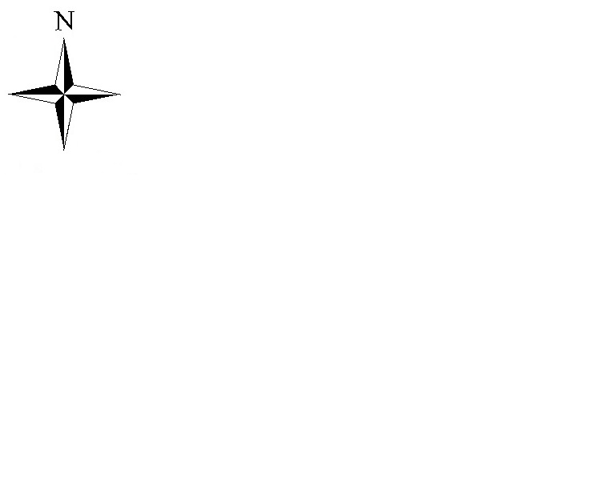

**Масштаб 1:20 000**

**Условные обозначения:**

Граница рыбоводного участка

|  |
| --- |
| **Текстовое описание:** |
| Границы рыбоводного участка включают в себя акваторию реки Комбинатской. |